**Exercício Nº**

1. Abra a apresentação Comunicação Visual.
2. Insira um novo diapositivo com o esquema **Só título** e efetue os passos seguintes para produzir o diapositivo da **Figura 1**.
3. Com a cor **azul**, digite o título: **O quadrado mágico de Dürer**.
4. Insira uma tabela com os valores a seguir apresentados:

|  |  |  |  |  |
| --- | --- | --- | --- | --- |
|  | CINZA | AZUL | VERDE | LIMA |
| ALFA | 16 | 3 | 2 | 13 |
| BETA | 5 | 10 | 11 | 8 |
| GAMA | 9 | 6 | 7 | 12 |
| DELTA | 5 | 15 | 14 | 1 |

1. Formate a tabela com o tipo de letra **Arial**, tamanhos **12** e **20** e estilo **negrito**.
2. Aplique ao conteúdo da tabela alinhamentos ao **centro** e à **direita**.
3. Aplique à tabela o limite e o preenchimento.
4. Com os valores da tabela, insira o gráfico do **Tipo personalizado** e formate-o.
5. Insira uma caixa de texto e digite o seguinte:

Nota: Some os valores de cada coluna, de cada linha e de cada diagonal da tabela.

Que conclusões tira ao observar o gráfico?

1. Formate o texto anterior com o tipo de letra **Arial**, tamanho **18** e **negrito**.

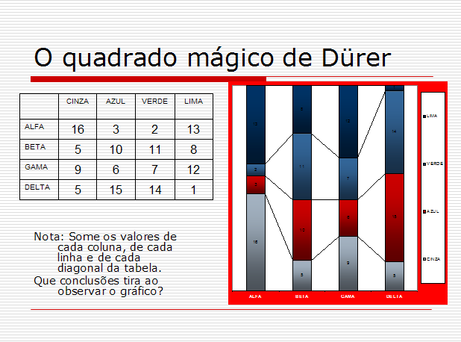

Figura 1

1. Insira na sétima posição um novo diapositivo **Só título** e efetue os passos seguintes para produzir o diapositivo da **Figura 2**.
2. Com a cor **azul**, digite o título: **Uma estrutura regular**.
3. Insira a forma automática **Estrela de 8 pontas** e crie a estrutura de um pavimento.
4. Formate as nove estrelas, aplicando o preenchimento e o limite.
5. Coloque por detrás das estrelas o quadrado de cor **laranja**.
6. **Agrupe** as estrelas e o quadrado.

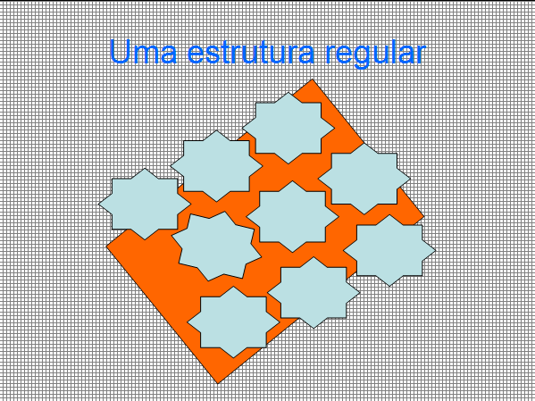

Figura 2

1. Insira na oitava posição um diapositivo **em branco** e efetue os passos seguintes para produzir o diapositivo da **Figura 3**.
2. Crie o título, **Formas geométricas**, em **WordArt**.
3. Insira e formate as formas geométricas.
4. Guarde as alterações efetuadas à apresentação.

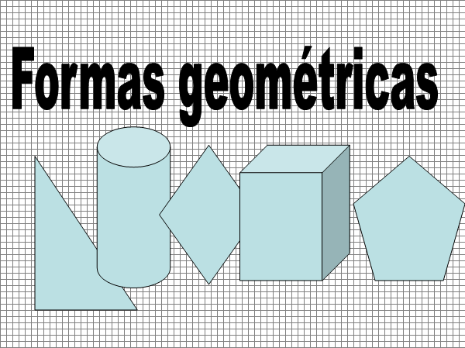

Figura 3

**☺ Bom trabalho**